Министерство образования и молодежной политики Свердловской области



ГАПОУ СО «Екатеринбургский колледж транспортного строительства

Отчёт по «**Практика 22 (общее задание) РМП»**

Выполнила: Маринина Светлана Романовна

Группа: ПР-31

Преподаватель: Мирошниченко Г.В.

2024

Я создала новый проект. Далее создала directory, чтобы в нём создать layout для activity. Экран создан при помощи LinearLayout, ориентация – vertical. Подключила библиотеку к проекту appcompact поменяла тему (values->themes) на "Theme.AppCompat.Light.NoActionBar" и изменила в Android.Manifest тему. Рассмотрим экран, который называется activity_weather.

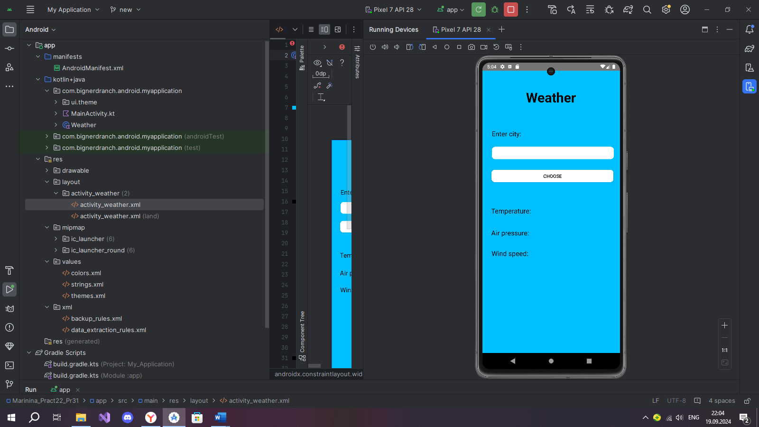

**Оформление дизайна**

**Код дизайна:**

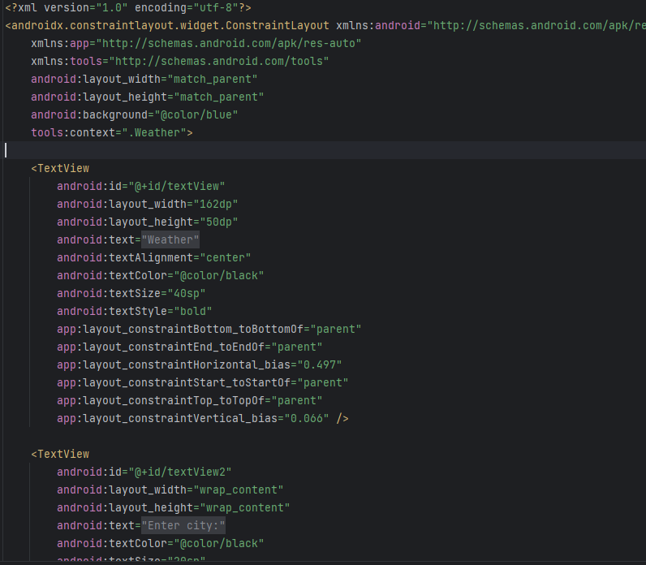 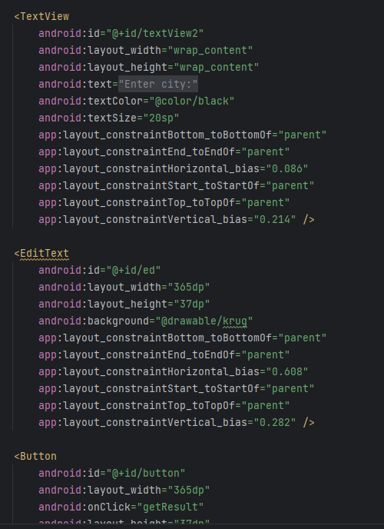

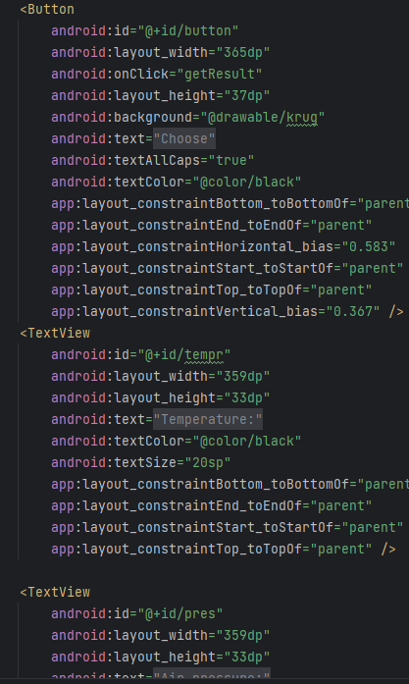 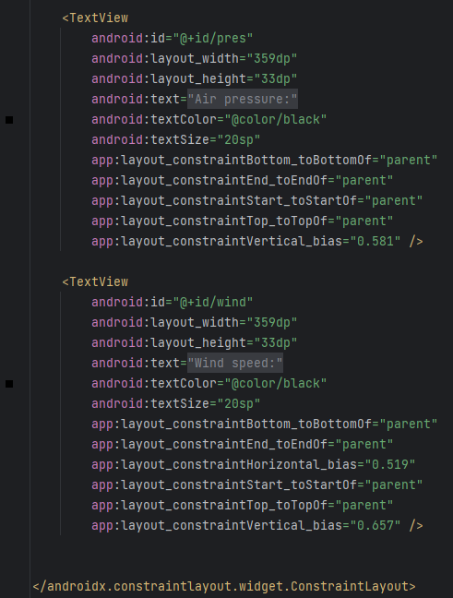

Для начала я задала фон голубого оттенка. Далее я создала TextView “Weather”. После я создала TextView “Enter city”, чтоб пользователь понял, что нужно вводить ниже в EditText. Дальше я создала кнопку для отображения данных на экране о городе. Далее я создала несколько TextView для описания погоды (температура, давление воздуха, скорость ветра), все данные выводятся в эти TextView.

**Рассмотрим класс:**

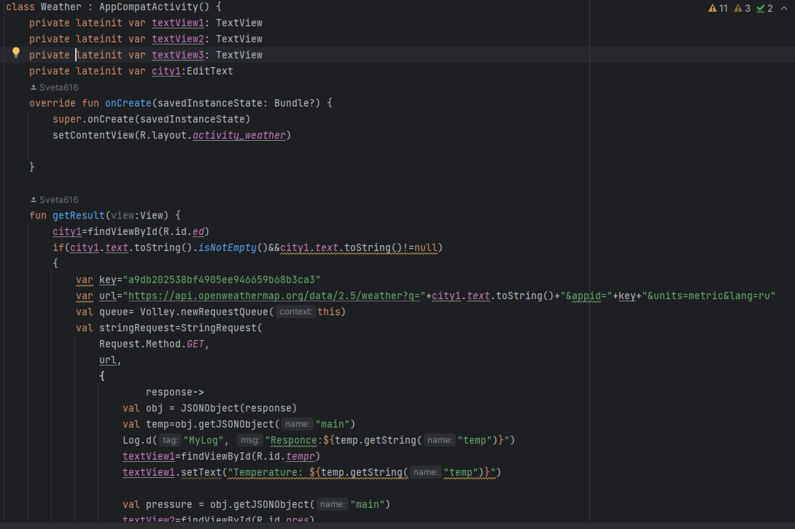

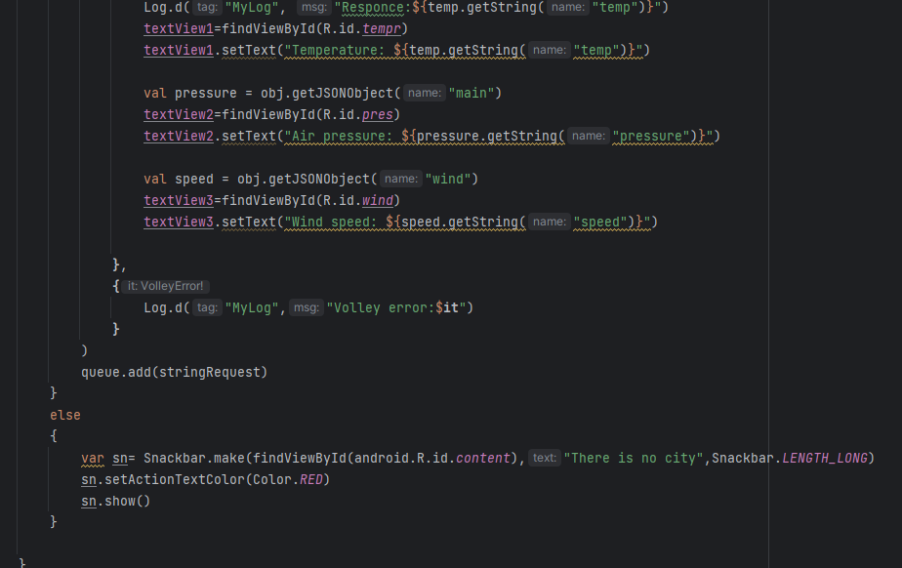

Для начала я объявила переменные textview (представляют собой вывод информации о температуре, давлении воздуха и скорости ветра), а также создала переменную city1 присвоив ему EditText для ввода города. Далее я создала метод, который при помощи url и ключа создаёт связь между проектом и сайтом. Далее я преобразовала переменные из формата Json и получила их при помощи getString (вывела на экран), перед этим нашла все textview по id. Также создала Snackbar, которой выводит сообщение,что такой город не существует при введении несуществующего города.

**Рассмотрим AndroidManifest**

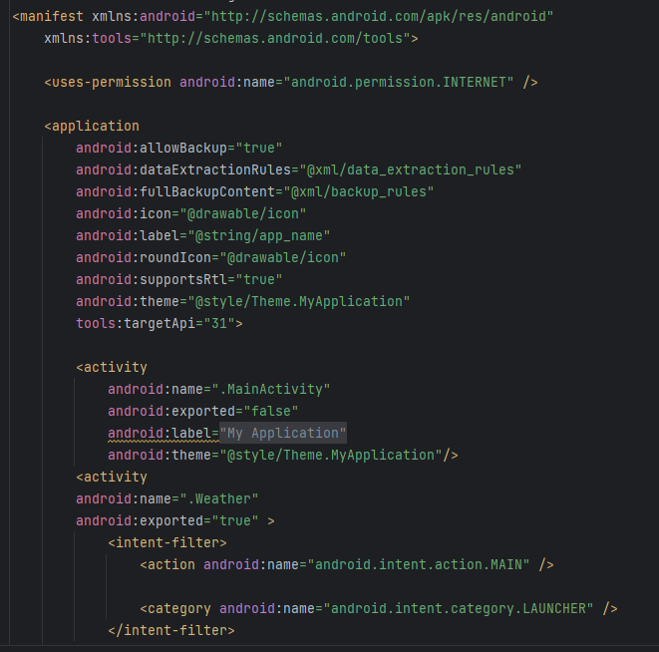

Для того, чтоб данные выводились на экран и не было ошибки нужно подключить <uses-permission android:name=”android.permission.INTERNET”>

Также я поменяла иконку, при помощи intent-filter первым экраном при загрузке стал activity_weather

**Результат:**

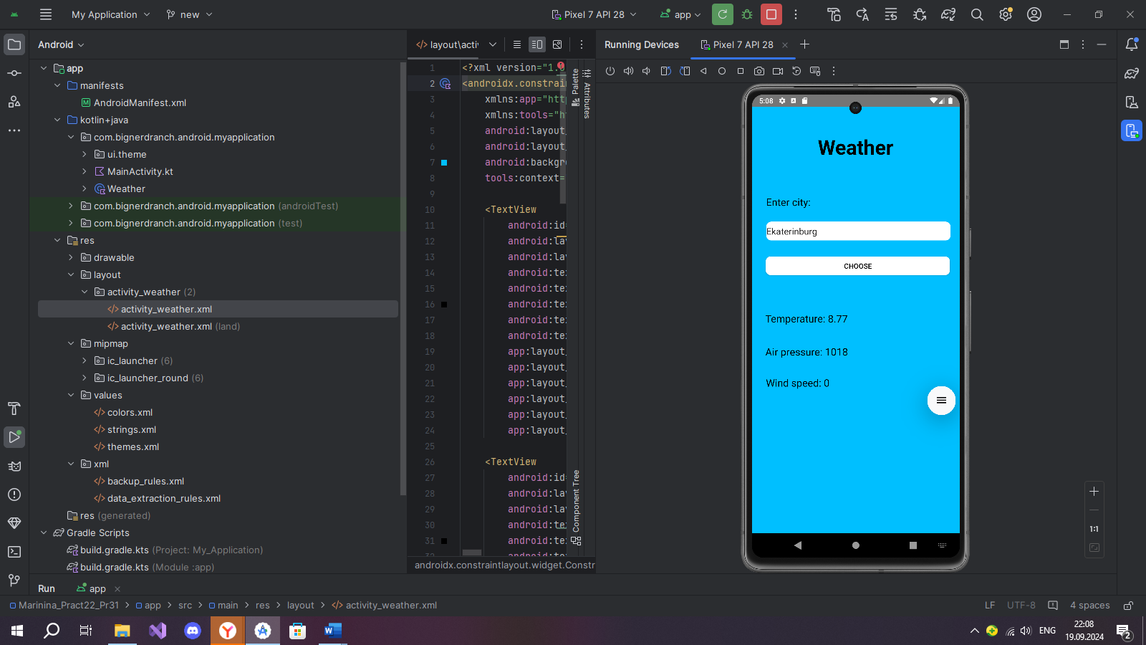

**Сравнение с сайтом:**



**Также я сделала возможность поворота экрана:**

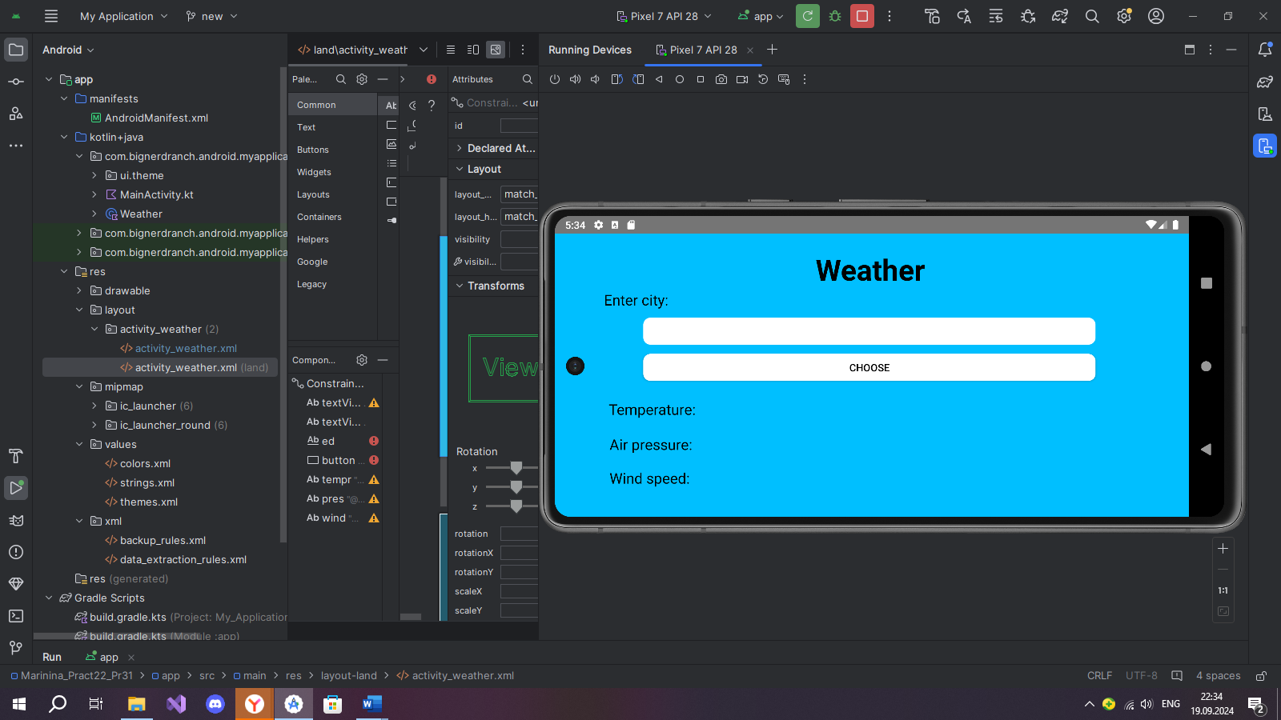 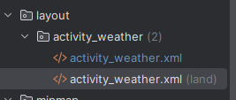

**Вывод:** я научилась пользоваться API, повторила Gson и научилась использовать новую библиотеку Volley.